信息技术基础课程思政优秀案例
思政部 王春蕾

一、课程基本情况
（一）课程名称：《信息技术基础》
（二）课程性质：公共必修课 3.5学分 考查课
（三）面向专业：所有专业
（四）教学对象：大一学生
（五）教学总学时：56学时
二、“课程思政”教学整体设计
（一）整体思路
信息技术基础是一门实践性强的计算机类专业基础课程，教学中要教育学生，诚信是一个人的根本，引导学生凡事从诚信做起。上机实操内容，加入思政元素，指引学生关心国家和社会的发展，使学生在潜移默化中提升自身道德修养，树立社会主义建设者的主人翁意识，提高新时代社会主义思想政治素质。
- 课堂中的诚信
学生在上课过程中，比如出勤、平时作业、课堂测试、网络教学平台作业，需要按照课堂要求完成，不弄虚作假。友善是处理人际关系的基本准则。友善意味着要关心他人，不苛求于人，不强加于人，进而有助于人。平等是学生之间的地位平等，引导学生正确对待人与人之间的差异，不以家境的贫富、智力的差异、父母职位论人，不凌弱欺生。
- 计算机的发展与民族自豪感
在教学内容中多给学生介绍我国计算机的发展史和科研工作者的奋斗史，增加中国超级计算机的相关知识，让学生了解中国科技的飞速发展，感受祖国的日益强大，增进民族自豪感。了解信息技术的发展促进了科技进步，为人们的日常生活和学习带来极大方便。
3.计算机硬件与国家意识
在讲解计算机逻辑组成的过程中，通过中央处理器、存储器、输入输出设备的协调工作使计算机有序运行，强调合作精神和团队意识的重要性。通过美国断供华为芯片事件，激发学生的情感共鸣，强化学生的国家意识和集体观念，使学生树立为“中国创造”而不是为“中国制造”学习的远大目标。
4.办公软件与职业基本能力
信息技术基础的相关实训内容，是初涉职业岗位必备的基本能力，在教学目标的确定过程中，要融入职业的基本素质要求，使学生进入工作岗位后具备文案、表格、PPT等基本制作能力，在处理工作单位的文档时有保密等基本职业道德。在为学生选取教学案例时，要结合大数据、人工智能技术，选取一些办公文案如标书编撰、方案PPT制作、统计报表等，培养学生的团队协作意识。把红色经典、时政热点、传统文化、国家功勋模范人物、先进典型的突出事迹等内容作为素材，让学生在这些案例上进行文档的创建、编辑、排版等操作，在潜移默化中引导学生关心国家和社会的发展。
- 思政目标
在信息技术基础教学中融入家国情怀、文化素养、法治意识、道德修养等思政元素，使学生在提升学习能力、专业实践技能的同时，要让学生的理想与社会责任担当有效结合，让学生在学习信息技术基础课程的过程中树立正确的职业观。
- 教学设计架构
项目 | 教学内容 | 思政元素
计算机基础知识 | 计算机的起源、发  展、特点及分类 | 我国计算机的发展史和科研工作者的奋斗史：让学生了解中国科技的飞速发展，感受祖国的日益强大，增进民族自豪感。
 | 信息与信息科学 | 信息技术的发展促进科技进步，在为人们的日常生活和学习带来极大方便的同时，也对社会发展产生了一些负面影响。培养学生对各种信息的辨别能力，帮助学生自觉抵制不良信息的侵害。
计算机的软硬件系统 | 计算机硬件 | （1）在讲解计算机逻辑组成的过程中，通过中央处理器、存储器、输入输出设备的协调工作使计算机有序运行，强调合作精神和团队意识的重要性；  （2）通过美国断供华为芯片事件，激发学生的情感共鸣，强化学生的国家意识和集体观念，使学生树立为“中国创造”而不是为“中国制造”学习的远大目标 。
 | 计算机软件 | - 引导学生尊重知识产权，抵制盗版软件，自觉维护正版软件的利益；  （2）介绍软件行业的马化腾、马云等著名企业家的故事，鼓励学生树立远大理想。
Windows 7基本操作 | 个性化设置 | 根据习近平总书记在“不忘初心、牢记使命”主题教育总结大会上的讲话等编辑音频、视频。
 | 文件和文件夹的操作 | 在讲解文件和文件名的命名规则时，引导学生遵守国家法律法规和学校各项规章制度。
Word 2010 | 文档的基本编辑 | 把红色经典、时政热点、传统文化、国家功勋模范人物、先进典型的突出事迹等内容作为素材，让学生在这些案例上进行文档的创建、编辑、排版等操作，在潜移默化中引导学生关心国家和社会的发展。
 | 制作国庆纪念日主题海报 | 教育引导学生深刻理解中华优秀传统文化中讲仁爱、重民本、守诚信、崇正义、尚和合、求大同的思想精华和时代价值，引导学生传承中华文脉，富有中国心、饱含中国情、充满中国味。
 | 制作入党积极分子申请表 | 提高学生进步积极性，了解成为中国共产党员的要求。
Excel 2010 | 制作企业工资表 | 科学选择及运用WPS表格中的函数、分类汇总、数据透视表制作企业工资表。
 | 制作我国与世界10大经济体GDP动态柱状比较图 | 了解我国近20年的GDP变化，增强自信心和自豪感，掌握数据可视化工具的基本应用。
PowerPoint 2010 | 制作党史学习演示文稿 | 把建军、建党、建国、“一带一路”、党政方针等内容作为素材，进行 PowerPoint 2010 设计制作教学，引导学生了解世情、国情、党情、民情，增强对党的创新理论的政治认同、思想认同、情感认同。
 | 制作疫情防控演示文稿 | 制作疫情防控主题的演示文稿，激发学生的爱国热情。
三、“课程思政”教学实施方案

案例《图文混排：制作国庆纪念日主题海报》教学实施过程
课程名称 | 信息技术基础 |  | 主讲教师 | 王春蕾
授课单元 | 单元4 Word 2010 |  | 所属系部 | 思政部
授课对象 | 大一学生 |  | 授课课时 | 1课时
授课内容 | 图文混排：制作国庆纪念日主题海报
课程思政教学理念 | 教育引导学生深刻理解中华优秀传统文化中讲仁爱、重民本、守诚信、崇正义、尚和合、求大同的思想精华和时代价值，引导学生传承中华文脉，富有中国心、饱含中国情、充满中国味。
一、教学目标
掌握对插入图片、艺术字、文本框、形状图形的格式设置及编辑。
知识目标

1、培养学生对图文结合的搭配能力 ，提高word操作的技能和技巧。
2、培养学生对作品的评价能力、小组合作能力、自学能力。
能力目标

教育引导学生深刻理解中华优秀传统文化，引导学生传承中华文脉，富有中国心、饱含中国情、充满中国味。
情感目标

二、教学重点、难点
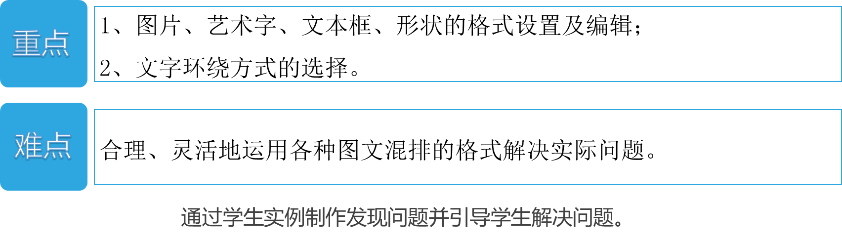
三、教学资源
软件资源 |  | 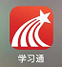  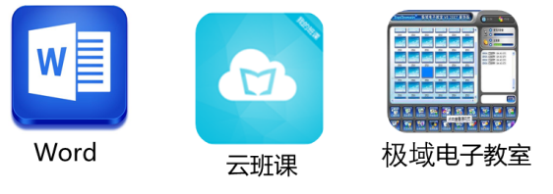
硬件设备 |  | 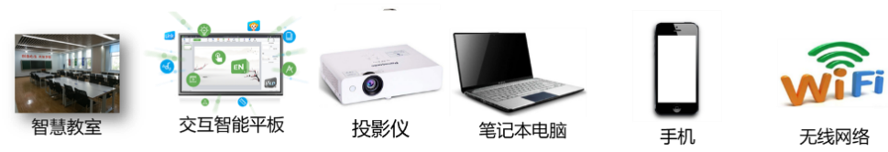
学习资料 |  | 计算机实训室
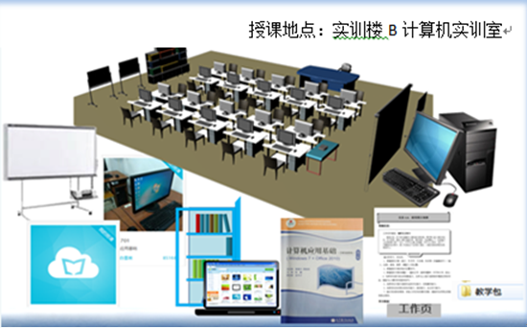
四、教法学法
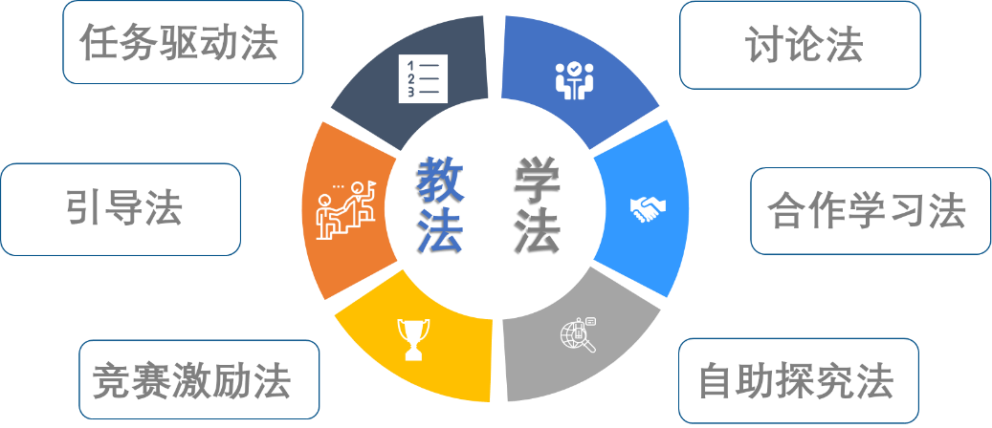
五、教学流程
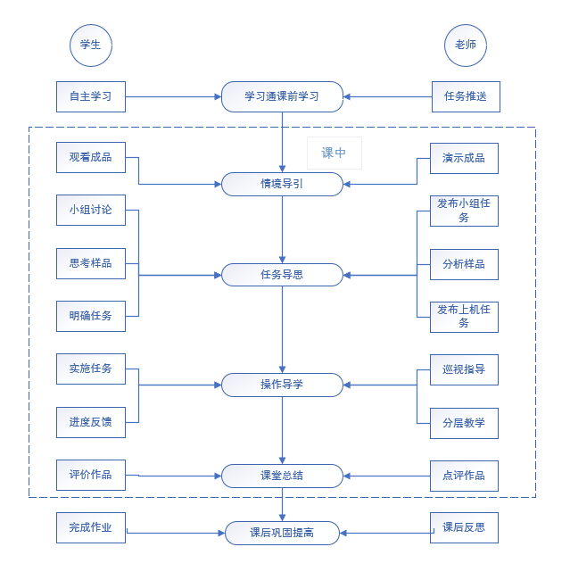

六、活动安排（45分钟）
学习过程 | 教师活动 | 学生活动
课前互动 | 1、登录学习通平台，布置课前任务，搜集国庆纪念日主题海报，上传至学习通。  小组成员共同搜集网络上的国庆纪念日主题海报，挑选各自认为优秀的海报保存成图片的格式，上传至平台，总结这些作品中共同包含的内容，互相观赏、评价。  2、利用头脑风暴法，进行主题讨论。  试想一下，如果让你设计一个国庆纪念日主题海报，你会在上面体现什么内容？  3、发放教学包。课前以小组为单位观看、学习Word图文混排操作，并由组长汇总学生自学遇到的问题，交予教师。 | 登录学习通平台，完成课前任务。  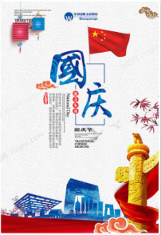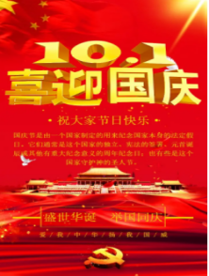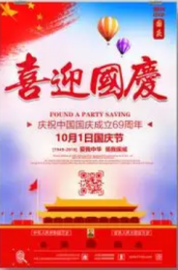  1、上网搜集国庆纪念日主题海报  将搜集到的海报以图片的格式上传至平台，学生互相观赏、评价。  2、思考海报中应该包含哪些必要的内容？什么内容能够吸引家长？  3、课前学习  使用手机、笔记本、pad、电脑等终端利用业余时间进行自主学习，并记下在自学过程中遇到的问题，交与组长。
【评价】本环节20分。其中，搜集海报满分10分，主题讨论完成情况满分5分，课前自学学习情况5分。
1、为学生布置搜集国庆纪念日主题海报任务，激发学生热爱祖国、热爱中华民族的感情，让学生懂得爱国与责任的关系；2、利用头脑风暴发，提出问题，引导学生思考，国庆纪念日主题海报中都应该包含哪些内容； 3、为学生布置课前学习任务，督促学生进行课前自主学习。依据学生反馈的问题，准确把握学生的知识储备、学习偏好、存在疑难问题等情况，在精准掌握学生情况的基础之上，调整教学手段、教学策略与教学内容重难点。
课前学习  诊断 | 利用平台数据，掌握学生课前学习情况，找到学生自学中薄弱环节和普遍存在的问题，同时关注自学困难的个体。  - 学生搜集的海报内容不够丰富。  - 学生搜集的海报过于花哨，不够简洁美观。
教学实施策略调整 | 调整前 | 调整后
 | - 给学生规定国庆纪念日主题海报中包含的内容。  - 规定海报只有一个页面。 | - 给学生更多的发挥空间，让学生自己确定海报中都包括哪些内容。  - 放宽海报页面数量的限制，学生可以根据自己的设计做多个页面的海报。
课中导入 | 播放照片：  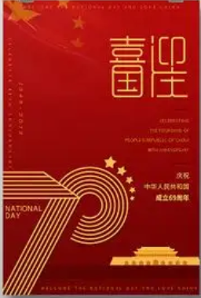  教师播放并下发海报样例。  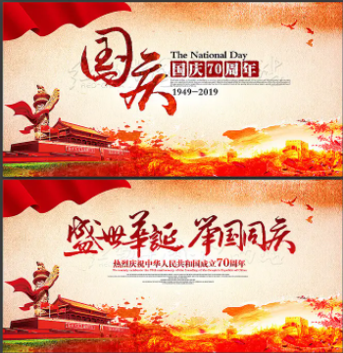  提出问题：  请同学们思考，你能够做出样例这样的海报么？  引导思考：  制作出这样一份海报，你觉得需要掌握word中哪些操作？  问卷调查：  教师就学生需要掌握word中哪些操作发布问卷，进行问卷调查。 | 观看照片：  观看海报样例word文档。  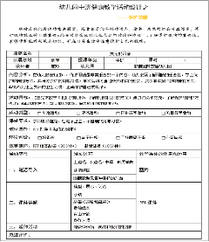  回答问题：  思考老师提出的问题，并回答问题。  思考回忆：  思考需要掌握的word操作……  问卷调查：  依据思考的实际情况完成问卷。
【评价】本环节问卷调查一题1分，满分5分。上课之初，教师首先展示海报样例。引发思考，引出国庆纪念日这个主题，依据学生的word基础，提出相关可能有的操作。
课中样例  分析 | 提出问题：  国庆纪念日主题海报样例应包含哪些word操作？  教师总结：  样例应包含的word操作有设置页面背景、插入和编辑图片、插入和编辑文本框、插入与编辑艺术字等。 | 回答问题：  结合案例进行分析，思考教师提出的问题，回答问题。  理解接纳：  明确复杂问题先理出大框架。
教师提出问题，引导学生思考，通过分析，明确海报制作过程都用到了哪些word操作。
课中  明确任务 | 学习任务——制作国庆纪念日主题海报  明确任务：  教师下发海报制作相关操作的微视频，同学们根据制作要求完成海报设计。  制作要求：  （1）海报中具体内容自己设定，但要加入相应的照片，页面数量不做限制。  （2）海报设计简洁、美观、能吸引人注意。  重难点讲解：  教师演示文字环绕方式的设置以及形状的格式设置。 | 学习任务——制作国庆纪念日主题海报  接受任务：  根据教师下发海报相关操作的微视频，完成海报的制作。  理解制作要求：使用word软件，根据制作要求，完成海报制作，微视频辅助自己完成任务。  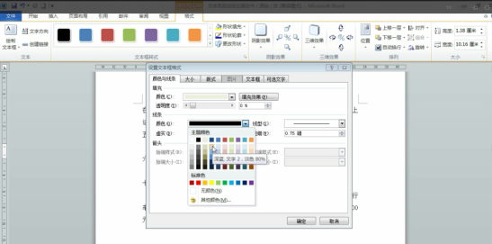
发布学习任务，教师阐述任务要求，使学生明确本次课需要完成的任务，帮助学生对学习任务有一个宏观的把握。
课中  任务实施 | 任务实施：  组织学生依据要求，进行海报的制作。  教师指导：  依据每位同学的实际情况，在招生简章制作过程中进行有针对性的指导。共性的问题，由教师统一进行说明与解释，再将相关学习资料进行资源的上传。 | 任务实施：  学生依据要求，进行海报的制作。  教师指导：  在实施过程中遇到疑难或问题，可向教师寻求帮助。
【评价】任务实施环节，满分45分，由教师依据学生在整个学习任务完成的过程中的综合表现进行打分，其中自主探究满分25分、完成情况满分10分、帮助同学满分10分。实施过程以自主探究为主，教师指导为辅，在实施过程中可随时依据自身实际情况选择学习资源，向教师寻求学习帮助，在任务实施的过程中突破重点，解决难点，教师承担指导和宏观调控的作用，在为学生提供帮助。
课中  进度反馈再实施 | 教师要有一个进度汇报表，各时段及时掌握学生学习情况。  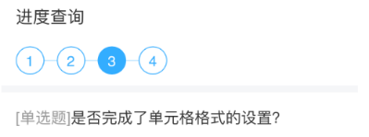  进度汇报：  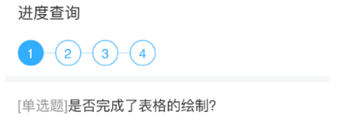  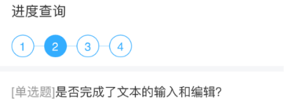  组织学生填写任务单上的进度汇报表。  进度检查：  查看每位同学的任务完成进度，提出后续建议，依据进度及时调整后续教学的内容与策略。  疑难解答：  解决进度汇报表上所提出的疑难问题；丰富教学资源库，提供相应内容的自主学习素材。 | 进度汇报：  在任务单上填写同学的进度汇报表，提出制作过程中遇到的疑难问题。  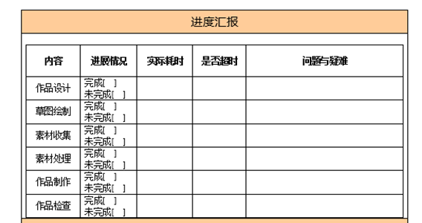  进度检查：  听取接受教师有针对性建议。  疑难解答：  听取教师讲解、指导或利用新发学习资源进行自主学习。
【评价】进度汇报环节满分5分，每完成一项环节计1分，最高5分。教师组织学生进行任务进度检查，查询小组任务完成情况，预测小组是否能够按时完成任务，解决学生在完成任务时遇到的疑难问题与困惑，并依据任务实施进度情况，调整下一步课堂内容。任务实施过程中进度的检查可以有效地进行调控，修正偏差，督促学生按时完成任务。
展示评价 | 学生展示：  教师共享该生电脑，该生滚动屏幕演示自己作品，解说制作过程和遇到的问题及解决方法。  生生互评：  教师找学生对该生进行评价，鼓励学生畅所欲言。  教师评价：  教师从作品完整性、表现效果、信息内容全面等角度进行评价。 | 学生展示：  准备随机被抽到进行演示。  生生互评：  大胆说出心中所想。  教师评价：  分析教师评价和自评差距。
【评价】本环节满25分。展示体现学生的表达能力，锻炼她们在任何场合下不紧张，提高职业素养。
课后拓展 | 布置作业：  - 巩固练习——完成学习通作业习题  要求： 完成学习通发布的作业：5道选择、5道填空题。  - 拓展任务——制作招聘简章  要求：根据要求，创建一份公司招聘简章。  - 预习任务——完成下次课的课前探究任务  要求：完成学习通相关任务点和探究性习题

任务引导单
一、任务概况
1、课程内容：
国庆纪念日主题海报的制作
2、达成目标：
运用word软件的图文混排功能进行国庆纪念日主题海报的设计制作，要求设计美观、内容完整。
3、学习任务：
设计国庆纪念日主题海报
讨论海报内容
讨论结果：
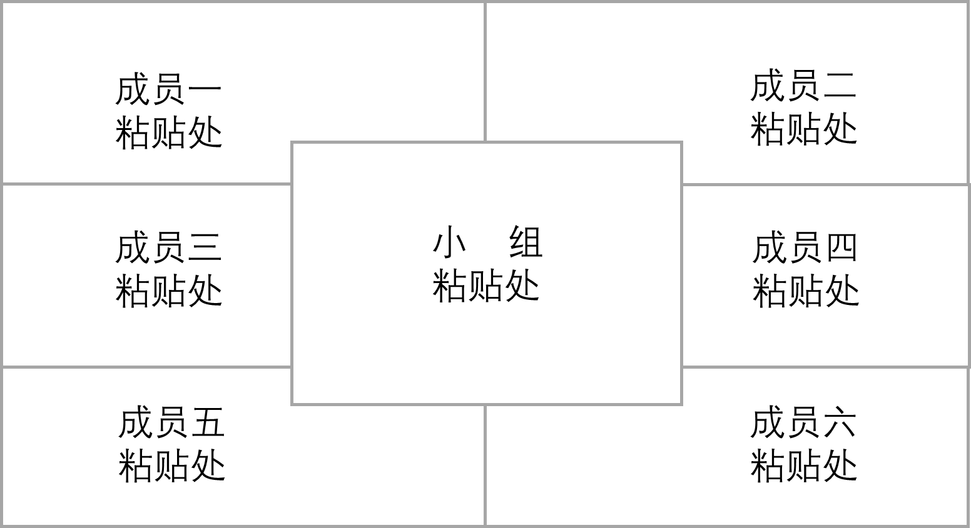

任务分工
内容 | 方式 | 预计耗时 | 任务承担人
作品设计 | 独立[ ] 合作[ ]  其他：
草图绘制 | 独立[ ] 互助[ ]  其他：
素材收集 | 网络查找[ ]自行制作[ ]  他人提供[ ] 拍照[ ]  其他：
素材处理 | Word自行制作[ ]  Word软件处理 ]  其他：
作品制作 | 独立[ ] 合作[ ]  其他：
作品检查 | 统一[ ] 随时[ ]  其他：
作品展示 | 小组集体[ ]  个人独立[ ]

方案设计
国庆纪念日主题海报设计方案
方案风格 | 方案主色 | 方案内容 | 图片效果 | 文字效果
设计理念
特色亮点

设计草图（另附纸）
进度汇报
内容 | 进展情况 | 实际耗时 | 是否超时 | 问题与疑难
作品设计 | 完成[ ]  未完成[ ]
草图绘制 | 完成[ ]  未完成[ ]
素材收集 | 完成[ ]  未完成[ ]
素材处理 | 完成[ ]  未完成[ ]
作品制作 | 完成[ ]  未完成[ ]
作品检查 | 完成[ ]  未完成[ ]

- 课程评价
评价体系
课前 | 活动 | 海报搜集 | 主题讨论 |  | 课前自学
 | 评价标准 | 满分5分 | 记录想法2分，参与讨论1分，小组意见全面1分 |  | 满分5分
 | 评价对象 | 学生个人 | 学生个人 |  | 学生个人
 | 评价实施者 | 教师 | 教师 |  | 教师
课中 | 活动 | 课堂调查问卷 | 任务实施 |  | 进度汇报
 | 评价标准 | 满分5分 | 自助探究25分，完成情况10分，帮助同学10分。 |  | 每完成1项计1分，满分5分
 | 评价对象 | 学生个人 | 学生个人 |  | 学习小组
 | 评价实施者 | 平台自动 | 教师 |  | 教师
课后 | 活动 | 海报设计 |  | 招聘简章
 | 评价标准 | 完整性10分，图文混排效果10分，信息内容全面性满分3分，汇报员现场表现满分2分 |  | 完成可获10分
 | 评价对象 | 学生个人 |  | 学生个人
 | 评价实施者 | 教师 |  | 教师
五、教学反思
（一）以学生实践为主，学生分组完成整个实训任务，教师进行有针对的指导，充分体现“以学生为中心”，强调学生的地位，突出学生学习主动性的调动。
（二）Word中图文混排的操作作为了一个整体的任务，没有进行小任务的划分，课堂时间分配的不太合理，让有些学生在每个环节参与度不是很高。
（三）多次小组合作，不能很好的把控节奏，教师应该很好的把握节奏，更好的利用课堂时间。

附件3
承德应职院课程思政优秀案例汇总表

序号 | 系部 | 姓名 | 案例名称 | 备注
1 | 思政部 | 王春蕾 | 图文混排：制作国庆纪念日海报
2
3
4
5
6
7

